430COE门户
与各系统集成接口详细说明

目 录
1. COE门户集成JavaOA系统接口详细说明 1
1.1. JavaOA系统 1
1.1.1. OA待办信息 1

COE门户集成JavaOA系统接口详细说明

JavaOA系统

内部问题待办事物

业务逻辑及显示形式
显示信息：OA系统的待办信息
业务逻辑：抓取OA系统的待办信息，在门户首页中展现。
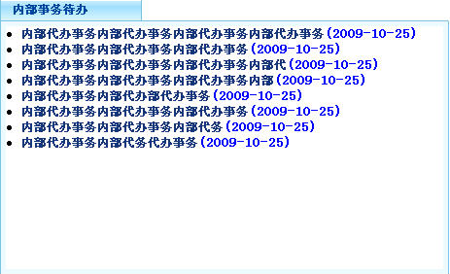
显示形式：列表
角色显示：中心主任 技术主任 生产主任

接口具体技术信息
接口类型：Web Service 接口
具体信息：
方法名：getTodoMessageForStock
访问地址：http://192.168.1.252:8080/JavaOA/service/TodoWService?wsdl（测试地址）
http://192.168.2.208/service/TodoWService?wsdl (正式地址)
参数类型：字符串；
参数值：一个参数，登录OA系统的用户名 如：wangl
返回值类型：XML格式的字符串；
XML字符串的结构为：
<?xml version="1.0" encoding="UTF-8"?>
<todoList>
<row>
<todoTitle>涡扇-15周报</todoTitle>
<todoTime>2009-12-11 15:16:26.0</todoTime>
<todoUrger>1</todoUrger>
<todoAuthor>赵晓楠</todoAuthor>
</row>
<row>
<todoTitle>上报科技管理奖素材</todoTitle>
<todoTime>2009-12-11 17:04:17.0</todoTime>
<todoUrger>2</todoUrger>
<todoAuthor>刘艳(技术中心办公室)</todoAuthor>
</row>
</todoList>
说明：
todoTitle: 待办标题
todoTime: 到达时间
todoUrger: 紧急程度 0 一般 1 急 2 紧急
todoAuthor: 待办发送人

OA系统的测试账号
用户名：wangl 密码：avicit20091225.(超级密码 最好不要使用)
用户名：suyang 密码：123

OA系统的Form表单登录页面
地址：http://192.168.2.208/loginPortal.jsp

